

Curso: Sistemas de Informação

Disciplina: T.E.S.I de Desenvolvimento de Jogos Digitais

Alunos: Antonio Rafael Carvalho de Lima e Victor Medeiros Leitão

Pokémon Battle

Versão: 1.0

Campina Grande, 12/06/2017

1. Descrição do Jogo

O Pokémon Battle é um jogo de luta baseado no popular anime chamado de Pokémon, onde são monstros que lutam entre si.

É um jogo com realidade aumentada, onde com duas imagens distintas o jogador pode colocar essas imagens em uma determinada posição e nessas imagens iram surgir os Pokémons, e a partir daí ao clicar na tela de celular os Pokémons poderão lutar entre si.

Os controles do jogo são bastante simples, onde o usuário é só usar o objeto , e clicar no botão do seu smartphone e a partir daí começam a lutar.

O objetivo do jogo é derrotar o outro Pokémon, e assim saindo vencedor do jogo. Os obstáculos do jogo são conseguir derrotar o outro Pokémon.

1. Mechanicals

Pokémon Battle é um jogo de luta que utiliza de realidade aumentada para projetos os pokemons, e assim os jogadores lutarem entre si.

A jogabilidade é bem simples com o aperto do botão eles lutam entre si. O Objetivo principal do jogo é conseguir derrotar o outro pokemon.

1. Beat Chart

O desenrolar do jogo é caracterizado pela imersão do jogador na realidade aumentada , e assim funcionando em um jogo de luta entre pokemons.

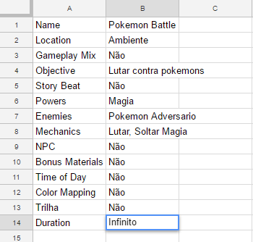

1. StoryBoard

